

《软件文化概论》课程报告

报告题目

学 院：软件学院
姓 名：张三
学 号：001

2024~2025 第一学期
使用 LATEX 撰写于 2024 年 11 月 22 日

目 录
- 第一节标题 1
  - 小节标题 1
  - 小节标题 1
- 第二节标题 1
  - 小节标题 1
  - 小节标题 1
- 结语 1
参考文献 1

- 第—节标题
通过本课程学习...

小节标题

小节标题

第二节标题

小节标题
    - 要点一 ^{[3]}
    - 要点二 ^{[1]}
    - 要点三 ^{[2]}

小节标题
- 吉语
软件截图如图 1所示。
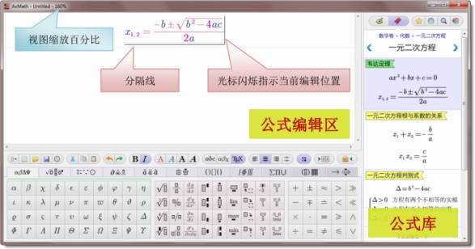

Figure 1: 计算器截图

参 考 文 献

- A. Einstein. Zur Elektrodynamik bewegter Körper. Annalen der Physik, 322(10):891–921, 1905.
- D. Knuth. Knuth: Computers and typesetting.
- M. Thielscher. GDL-III: A description language for epistemic general game playing. In Proceedings of the 26th International Joint Conference on Artiﬁcial Intelligence (IJCAI’17), pages 1276–1282, 2017.

